Lubuklinggau, 23 Maret 2023

Kepada Yth.
Nomor : 03 / PBVC / III / 2023 PRESIDEN LIVOLI SUMATERA SELATAN
Lampiran : 1 berkas Bpk. H. Hendri Zainuddin, S.Ag., S.H., M.A.
Periha : Mohon Kaji Ulang Keputusan Di tempat
Juara LIVOLI SUMSEL 2023

Dengan hormat,

Sehubungan dengan kegiatan yang bertajuk “LIGA BOLA VOLI SUMATERA SELATAN” sesuai dengan undangan yang dikirimkan kepada Ketua Umum PBVSI Kota Lubuklinggau, Nomor : 015/LIVOLI/UNDANGAN/XII/2022 tertanggal 23 Desember 2022 (Lampiran 1. Undangan LIVOLI) yang dilabelkan sebagai perhelatan Liga Voli se SUMSEL terbesar dan dilaksanakan selama kurang lebih 2 bulan (21 Januari 2023 s/d 19 Maret 2023) dan dengan jumlah peserta 77 tim dimana 7 tim diantaranya adalah TIM Binaan PBV.Caroline yaitu 2 tim Open Putra yang berasal dari Lubuklinggau & Banyuasin, 3 tim Open Putri yang berasal dari Lubuklinggau dan Palembang, 1 tim U19 Putra berasal dari Lubuklinggau dan 1 tim U19 Putri berasal dari Lubuklinggau yang mana PBV. Caroline adalah klub resmi yang terdaftar pada PBVSI Kota Lubuklinggau dan mempunyai Akta Notaris Perkumpulan terbaru yaitu Akta Notaris No.02 Notaris Lidya Hesti Lestari, SH.M.Kn. dan sudah disahkan juga pada Kemenkumham sesuai dengan Akta Pengesahan Kemenkumham Nomor AHU-0013098.AH.01.07.
Dengan ini saya sebagai Team Manager PBV.Caroline ingin menyampaikan beberapa hal, yaitu sebagai berikut:

- Mempertanyakan Perihal aturan diskualifikasi yang tidak diterapkan oleh panitia terhadap salah satu tim (Tim Tirta Randik MUBA pada kategori Open Putri) yang sudah dengan jelas menyalahi aturan karena tidak sesuai dengan THB yang dibuat dimana jumlah pemain yang ditetapkan adalah berjumlah 14, sementara jumlah pemain yang bermain sesuai rekam jejak foto dan video panitia adalah lebih dari 14.
Artinya adalah Tim tersebut melanggar THB POIN 13. Tim yang menggunakan pemain yang tidak diverifikasi tim akan didiskualifikasi dan berlanjut ke ranah hukum (kasus penipuan), karena ada pemain yang tidak terverifikasi dan telah dimainkan hanya untuk mengalahkan Tim CAROLINE PALEMBANG (POOL BB) pada saat itu. Dan kemudian sampai dengan babak selanjutnya panitia tetap melegalkan itu bahkan tim tersebut tidak di diskualifikasi oleh panitia, dengan alasan tidak ada protes dari pihak lawan, bukankah Verifikasi adalah urusannya Panitia Pelaksana. (sesuai dengan pembahasan di chat grup WA PESERTA LIVOLI 2023 yg dimulai per tanggal 4 Februari 2023).
DALAM HAL INI TELAH TERJADI PEMBIARAN (PURA PURA TIDAK MELIHAT) DARI PIHAK PANITIA PELAKSANA UNTUK MENYELESAIKAN KASUS INI DAN AKHIRNYA HILANG BEGITU SAJA.

- Mempertanyakan Perihal pendiskualifikasian, 3 TIM CAROLINE, yaitu 1 pada final U19 Putri (perebutan juara 1 dan 2) dan 2 pada semifinal Open Putri, yang tidak berdasar pada aturan yang berlaku yang telah dibuat sendiri oleh panitia berupa THB dan sudah disahkan pada saat TM. (Lampiran 2.THB LIVOLI SUMSEL)
ARTINYA TIDAK ADA ALASAN PANITIA MENDISKUALIFIKASI, DAN JIKA DISESUAIKAN DENGAN THB PANITIA HANYA BERHAK MEMBERIKAN SANKSI WO TERHADAP TIM YANG TELAT DATANG ATAU BAHKAN TIDAK DATANG SAMA SEKALI
Dimana jelas tertulis pada POIN 14. Tim yang terlambat datang 15 menit dari jadwal pertandingan dinyatakan kalah WO dan POIN 15. Tim yang menolak bertanding sesuai ketentuan dinyatakan kalah WO. Hal ini juga sudah dipertanyakan oleh kami pada chat grup WA PESERTA LIVOLI 2023 per tanggal 18 Maret 2023.
DALAM HAL INI TELAH TERJADI PEMBIARAN KEMBALI DAN KESEWENANG-WENANGAN DARI PIHAK PANITIA PELAKSANA UNTUK MENYELESAIKAN KASUS INI.

- Mempertanyakan Aturan yang dipakai perihal panitia secara otomatis menaikkan finalis juara 3 dan 4 (Tim TBV.Semangat dan Tim POLSRI) untuk kategori Open Putri yang tidak ada pembenaran sama sekali dan tidak pernah ada dalam rumus pertandingan kejuaraan dimanapun, bahkan sekelas tarkam sekalipun.
Tim yang dinaikkan menjadi finalis yang memperebutkan juara 3 dan 4 adalah tim yang sudah dikalahkan dari CAROLINE pada babak grup (yaitu grup AA dan CC), padahal tim CAROLINE untuk sekedar menyelesaikan babak grup AA dan CC itu sudah mengeluarkan biaya yang tidak sedikit, hanya demi menjuarai grup dan keluar sebagai finalis di babak selanjutnya.
DALAM HAL INI TELAH TERJADI KESEWENANG WENANGAN PANITIA PELAKSANA DIKARENAKAN PANITIA SENGAJA MENGGANTIKAN FINALIS POOL ATAS DENGAN MENJADIKAN 2 TIM LANGSUNG OTOMATIS MENEMPATI POSISI UNTUK PEREBUTAN JUARA 3 DAN 4, DAN KEMUDIAN SECARA OTOMATIS KEMBALI MENJADIKAN SEMIFINALIS POOL BAWAH SEBAGAI JUARA 1 DAN 2, DAN PEMBIARAN UNTUK KESEKIAN KALINYA. (Lampiran 3.Ilustrasi)

- Mempertanyuakan Aturan yang dipakai perihal panitia secara otomatis mengubah susunan juara dan menjadikan Tim BSB menjadi juara 4 untuk kategori U19 Putri, mengingat hal ini juga tidak ada pembenaran sama sekali dan tidak pernah terjadi dalam rumus pertandingan kejuaraan dimanapun, bahkan sekelas tarkam sekalipun. Tim yang dinaikkan menjadi juara 4 adalah tim yang sudah kalah dari CAROLINE di babak gugur yaitu di babak perempat final (8 besar).
PANITIA SENGAJA MENGGANTIKAN JUARA 2 (TIM CAROLINE YANG SEBENARNYA KALAH WO KARENA TIDAK DATANG) SECARA OTOMATIS DIGANTI DENGAN TIM SONS SS (JUARA 3 MENJADI JUARA 2) DAN TBV SEMANGAT (JUARA 4 MENJADI JUARA 3) YANG DIJADWAL RESMI RELEASE LIVOLI SUMSEL ADALAH PEREBUTAN FINAL 3 DAN 4, DAN SECARA OTOMATIS KEMBALI MENJADIKAN TIM BSB SEBAGAI JUARA 4.
DALAM HAL INI TELAH TERJADI KESEWENANG WENANGAN KEMBALI YANG DILAKUKAN OLEH PANITIA PELAKSANA KEMUDIAN TERJADI PEMBIARAN UNTUK KESEKIAN KALINYA. (Lampiran 4.BAGAN U19)

- Mempertanyakan surat keputusan resmi dari Panitia Pelaksana tentang pendiskualifikasian TIM CAROLINE yang jelas dan bisa dipertanggungjawabkan, berikut tentang hasil pertandingan LIVOLI SUMSEL 2023 dimana telah membagikan reward untuk juara versi panitia pelaksana.

Dari beberapa hal diatas (poin 2, 3 dan 4), kami secara sadar mengakui bahwa kesalahan kami adalah karena tidak bisa datang pada saat final, dan berikut saya kemukakan secara rinci alasan alasan penyebab kenapa TIM CAROLINE tidak bisa hadir, yaitu:

- Panitia secara sepihak langsung mengganti jadwal final yang semula tgl 10/11/12 menjadi 17/18/19 tanpa berkoordinasi dengan finalis (dalam hal ini Manager Tim CAROLINE), hal ini dibuktikan dengan jadwal yang tiba tiba muncul dalam grup WA PESERTA LIVOLI 2023 pada hari Senin, tanggal 6 Maret 2023 jam 17.06, sementara Tim CAROLINE adalah tim yang berasal dari daerah terjauh, dengan jarak tempuh 312 KM, dengan waktu tempuh minimal 8 jam perjalanan darat, 7 jam jika menggunakan moda transportasi Kereta. Dalam hal ini Tim Caroline sudah mempersiapkan segala sesuatunya dari mulai pemesanan tiket keberangkatan sampai dengan mengosongkan jadwal CAROLINE CUP pada tanggal tersebut.
- Tim Caroline 80% isinya pelajar, dimana pada tanggal tersebut sedang menjalani ujian akhir praktek dan ada juga beberapa anak yang mengikuti test paskibraka.
- Panitia tidak memikirkan kerugian materiil yang kami tanggung selama proses pertandingan 7 tim CAROLINE dalam jangka waktu 2 bulan, yang meliputi 10 pertandingan babak penyisihan grup (UMUM) dan 3 pertandingan di babak penyisihan system gugur untuk yang U19, jika saja ditotalkan jumlah pengeluaran yang sudah mencapai 50jt, hanya demi menghargai panitia pelaksana menamatkan babak grup sesuai komitmen, bahkan ada satu kejadian TIM Caroline bertanding tanpa lawan dan tanpa pemberitahuan dari pihak Panitia.
- Panitia tidak pernah merespon apapun yang disampaikan peserta baik secara lisan maupun melalui grup WA. Setiap hal yang ditanyakan dan diusulkan tidak pernah ada jawaban jelas dan tidak pernah ketemu titik damai nya, semua hanya berakhir dengan pendiaman di grup WA dan berakhir dengan peserta Wajib mengikuti aturan panitia. JADI JIKAPUN PADA SAAT PERUBAHAN JADWAL TIM CAROLINE MENGUSULKAN, TIDAK AKAN PERNAH DIJAWAB OLEH PANITIA.

Pada akhirnya saya selaku manager dari TIM CAROLINE menyimpulkan bahwa ada tendensi khusus dari pihak Panitia Pelaksana (oknum) terhadap TIM CAROLINE, sehingga saya mengambil kesimpulan bahwa apapun usulan nya tidak akan pernah diakomodir oleh panitia, termasuk usulan jika keberatan tentang jadwal pertandingan.
Dari hal inilah kami (Tim Caroline) menyadari bahwa tidak mungkin mengusulkan untuk memundurkan jadwal pertandingan mengingat sudah akan memasuki bulan Ramadhan dan kami pun dengan sadar akan sanksi yang harus diterima karena kami berpatokan dengan THB yang sudah dibuat dan disahkan oleh panitia itu sendiri. (Dalam hal ini tentang WO, bukan diskualifikasi).

Melalui surat ini saya selaku Manager Tim Caroline meminta kebijaksanaan dari Presiden LIVOLI SUMATERA SELATAN untuk mengkaji ulang apa yang telah diputuskan oleh panitia pelaksana yaitu oleh sdr M. Andianto (Ketua Panitia Pelaksana), Bapak Waluyo (Komisi Halkim), Bapak Margono (Bidang pertandingan) dan Bapak Merzi (Bidang perwasitan), dan kemudian meminta panitia pelaksana untuk dapat mengembalikan apa yang menjadi hak dari TIM CAROLINE, selaku Finalis yang sah (yang sampai dengan saat ini belum ada surat keputusan tentang pendiskualifikasian).

Mohon kiranya kebijakan yang diambil adalah kebijakan yang sebaik baiknya dan seadil adilnya demi masa depan perbola volian SUMATERA SELATAN, kiranya dalam olahraga kita tetap menjunjung tinggi sportivitas dan tidak membuat aturan aturan yang tidak jelas, yang tidak bisa dipertanggungjawabkan justru oleh panitia itu sendiri.

Demikian surat ini disampaikan, dan atas perhatiannya saya ucapkan terima kasih.

PBV. CAROLINE
Team manager,

CAROLINE

Tembusan Yth.
- Bapak H.Fauzi Amro
- Ketua Umum Pengurus Provinsi PBVSI Sumatera Selatan
- Ketua Umum KONI Sumatera Selatan
- Ketua Umum Pengurus Kota PBVSI Kota Lubuklinggau
- Ketua Umum KONI Kota Lubuklinggau
- Ketua Umum Pengurus Kota PBVSI Kota Palembang
- Ketua Umum Pengurus Kabupaten PBVSI Kabupaten MUBA
- Ketua Tim Tim Terkait (Tirta Randik MUBA, SONSS, TBV.Semangat, BSB)
- Arsip.

Lampiran 3. Ilustrasi
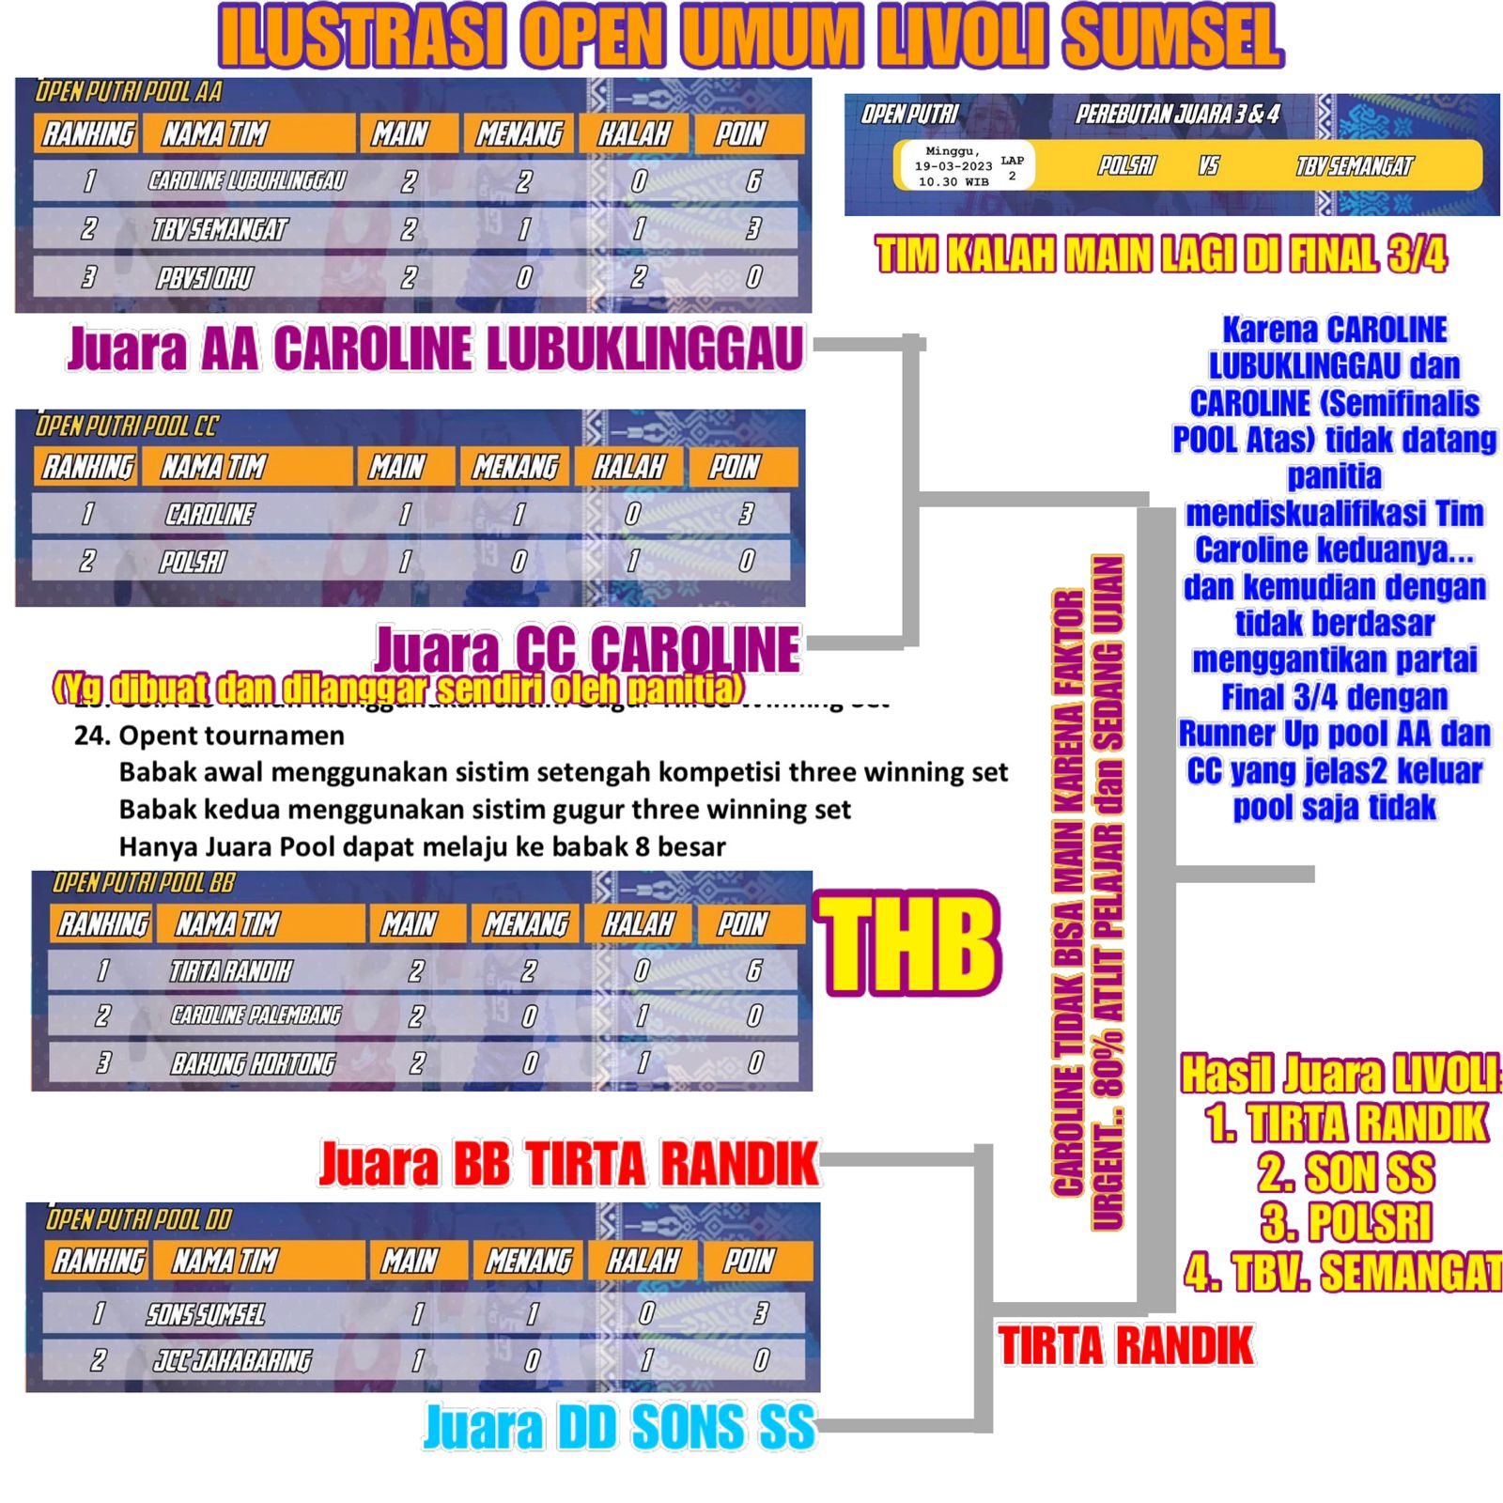

Lampiran 4. BAGAN U-19

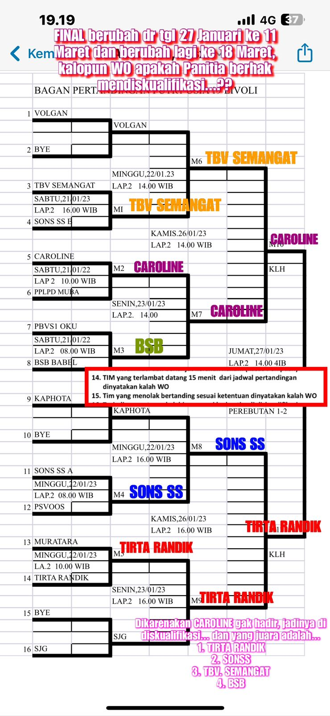

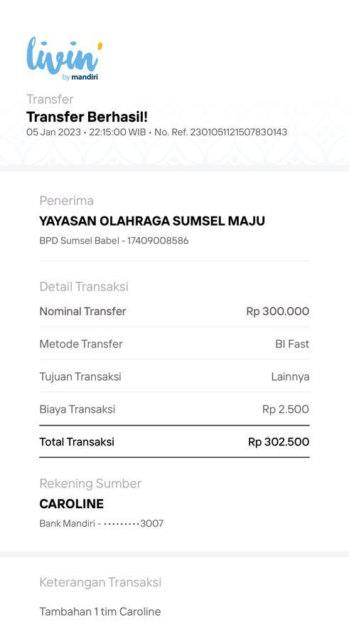
Bukti Transfer Uang Pendaftaran
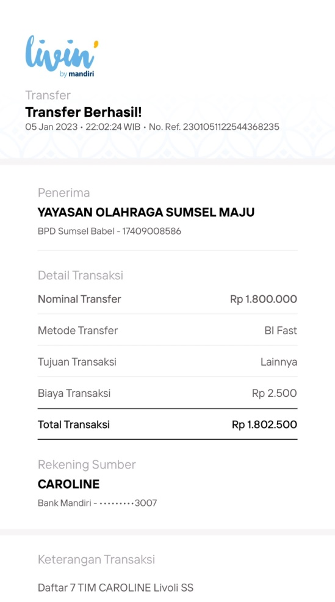

Open Tournamen Putra U-19 PUTRA
Caroline Banyuasin Caroline
Caroline

Open Tournament Putri U-19 PUTRI
Caroline Caroline
Caroline Palembang
Caroline Lubuklinggau

Lampiran Bukti
